履 歷

基本資料 | 姓名 | 蔡侑軒 | 性別 | 男 | 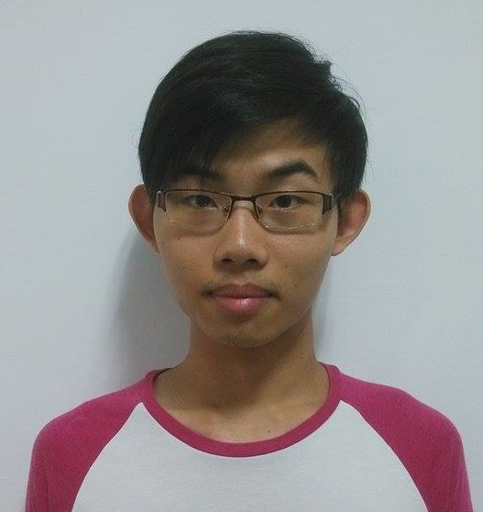
基本資料 | 生日 | 84年03月26日 | 手機 | 0981580388
基本資料 | 住址 | 台南市勝利路十二巷41號
基本資料 | Mail | alltime326@gmail.com
學歷 | 高中: 國立宜蘭高級中學(三類前段班)  大學: 國立成功大學電資學院資訊工程學系三年級
經歷 | 高中為學校前段三類組，對於數理化多有著墨，曾代表學校出外參加自然學科能力競賽。  藉平時成績透過繁星計畫，免試上成功大學電機學院資訊工程學系。  學測數學自然皆頂標
教學經驗 | 在公益機構擔任教師，任期半年  私人家教，任期三個月，對象─大學生，科目－程式  補習班國中班導師  補習班高中數學、物理解題老師  教學經驗豐富
教學經驗之啟發 | 在機構裡，一開始是採一對一的教學，對象是高中一年級，以數學為主，時間是一個禮拜三小時。當時教的內容是排列組合，這單元在初接觸時很重要，必須要培育小孩正確又不失靈活的思考能力，這樣在面對廣大的排列組合的題庫時才能功無不克！所以一開始我會先讓小孩自行閱讀題目，靠自己想出方法來解決問題，在必要的時候提供適當的引導，找出她方法的不足。等先解出一次問題之後，再跟她說明最佳的解法，並讓她再演算一次題目，讓她親身感受一下速度快慢的差別。這樣的教法雖然在起頭時速度不快，但不久後便可使小孩在遇到類型相似的題目時快速解題，遇到沒看過的題目時又有能力去解出答案！在過程中最大的難點其實是在老師，在讓小孩自由發揮的階段，老師必須在不傷害小孩的自尊心下，一步一步的將她引導到正確的路上，同時考驗著老師的說話技巧和邏輯能力，而不在只是單純的背速解而已。  在國中一年級的一對多自然科課程教授中，我著重於整個課堂的氛圍掌握，要先有良好的環境，才談的上聽課學習。為了讓正值國中一年級的小孩們專心，我會在備課時，多準備一些他們感興趣的東西。例如，告訴他們一些上課單元在生活中的應用，好比說在磁學時拿些小磁鐵和線圈來示範簡單的磁浮列車、在上到壓力時告訴他們為何我們在倒飲料時要戳兩個洞等，或是多準備一些科學家的有趣事蹟。例如歷史上第一位全裸見皇帝的阿基米德等。這些小趣事不僅能帶動整體氛圍，還能讓小孩在不知不覺中記下重要理論的概念！

